Государственное бюджетное профессиональное образовательное учреждение

«Арзамасский коммерческо-технический техникум»

И.К. Забродкина

Методическая разработка
открытого занятия

специальности 22.02.06 Сварочное производство
по дисциплине «Инженерная графика»
(тема «Сопряжения линий»)

Арзамас
2017
Одобрено методическим объединением технических дисциплин
Протокол № 1 от 29 августа 2017 г.

Рецензент:
Н.К. Дондук, преподаватель специальных дисциплин
высшей квалификационной категории

Забродкина И.К.
Методическая разработка открытого занятия
специальности 22.02.06 Сварочное производство
по дисциплине «Инженерная графика» (тема «Сопряжение линий»). – Арзамас: ГБПОУ АКТТ, 2017. – 28 с.

Методические рекомендации содержат материал
Психолого- педагогическую характеристику группы; диагностику ЗУН; Содержание и самоанализ занятия.

Рекомендации призваны помочь
В проведение занятия по дисциплине «Инженерная графика» по теме «Сопряжения линий».

© Арзамасский коммерческо-технический
техникум, 2017

План
Введение | 4
1. Психолого-педагогическая характеристика подгруппы. | 5
2. Диагностика ЗУН. | 6
3. Проект занятия | 7
4. Ход занятия | 10
5. Самоанализ занятия | 23
Список использованной литературы | 25
Приложение | 26

Введение
Учебная дисциплина «Инженерная графика» является общепрофессиональной, устанавливающей базовые знания для освоения специальных дисциплин.
Особенностью дисциплины «Инженерная графика» является изучение правил построения и оформления технических чертежей. А чертёж - это документ, содержащий контурное изображение изделия и другие данные, необходимые как для изготовления, контроля и идентификации изделия, так и для операций с самим документом.
Она воспитывает способность и стремление к творчеству, конструированию и рационализации, развивает графическую грамотность, внимание и наблюдательность, аккуратность и точность, самостоятельность и плановость -важнейшие элементы культуры труда, развивающие эстетический вкус.
Успешному развитию пространственных представлений способствуют различные методы обучения, виды задач, упражнения, а также наглядные пособия, применяемые на занятиях инженерной графики. На первоначальном этапе обучения необходимо широко использовать средства ИКТ, которые позволяют очень динамично проводить занятия. Модели и реальные детали не исключаются на таких занятиях, так как именно они позволяют, использую тактильность, развивать пространственные представления.
Приобретенные в курсе «Инженерная графика» знания, находят отражение при проектировании сварочных конструкций общего и спец. назначения при выполнении курсовых работ и дипломного проектирования по специальности Сварочное производство.

Поэтому проведенное занятие на тему «Сопряжения линий» способствовало пополнению профессиональных знаний, расширило кругозор студентов , позволило закрепить знания по выполнению сопряжений .

1.Психолого-педагогическая характеристика подгруппы
В подгруппе 13 человек.
Исследования показали, что в подгруппе 82 % студентов выбрали специальность сознательно.
Познавательная потребность у 59.5% студентов умеренная, сильная у 13.5%, низкая у 27 %.
В результате низкой потребности в обучении студенты подгруппы легко отвлекаются от происходящего на занятии, их внимание изменчиво и зависит от настроения. Многие студенты отличаются слабо развитой речью (ее скудным словарным запасом), а так же врожденным стеснением, что сильно затрудняет работу во время занятия. Коллектив полгруппы достаточно сплоченный, присутствует взаимоуважение и взаимовыручка.
Новый материал усваивается легче поэтапно. У 70 % студентов подгруппы средняя и низкая творческая активность, но они исполнительны. Чтобы пробудить активность студентов, развить речь, память, студентам можно предлагать опережающие домашние задания. Для поддержания внимания и формирования навыков по выполнению творческих работ, а так же воспитания ответственности за свою работу студентам показана работа с использованием элементов проектной деятельности на занятиях.

2. Диагностика ЗУН
Успешность проведенного занятия зависит от опорных знаний студентов:

- должны знать понятия:
- центр сопряжения;
- радиус сопряжения;
- точка сопряжения;
- сопрягаемые прямые;
-сопрягающая дуга.

2) должны уметь:
- выполнять правила сопряжений;

3) должны иметь навык:
- Заполнения основной надписи чертежа;
- составления презентаций;
- работы со справочной литературой.

3. Проект
открытого занятия по дисциплине «Инженерная графика»

Группа: 16-05 СП
Специальность:22.02.06 Сварочное производство
Дата проведения: 03.10.2017
Преподаватель: Забродкина И.К.
Тема урока: Сопряжение линий
Вид занятия: практическое занятие
Тип урока: комбинированный урок
Педагогическая технология: использование элементов проектной деятельности и личностно ориентированного подхода в обучении.

Целевые ориентации занятия | Образовательная:  - Разрабатывать и оформлять конструкторскую, технологическую и техническую документацию в соответствии с действующими нормативными правовыми актами (ПК3.3);  - Использовать информационные технологии для решения прикладных задач по специальности (ПК3.4).  Развивающая:  - Использовать информационно-коммуникационные технологии для совершенствования профессиональной деятельности(ОК5);  - Организовывать собственную деятельность, определять методы и способы выполнения профессиональных задач, оценивать их эффективность и качество(ОК2).  Воспитательная:  - Понимать сущность и социальную значимость своей будущей профессии, проявлять к ней устойчивый интерес (ОК1).  -
Основное содержание темы | Сопряжение линий
Термины и понятия | Центр сопряжения, точка сопряжения, сопрягающая дуга, касательная к окружности, сопрягаемые прямые.
Планируемые результаты
Умения:  -выполнять чертежи технических деталей в ручной и машинной графике;  -читать чертежи и схемы.  Знания:  _ правила выполнения и чтения конструкторской и технологической документации;  - правила оформления чертежей , геометрические построения и правила вычерчивания технических деталей. | Кв квалификационные требования:  Студент должен иметь представление:  - о сопряжении линий;  - о графической части чертежа.  Знать:  - Правила вычерчивания и построение  сопряжений.  уметь:  - выполнять сопряжения
Межпредметные связи | Основы геометрических и графических построений; в курсовое и дипломное проектирование.
Средства обучения | - задания для индивидуальной работы;  - плакаты;  - мультимедийная установка.
Литература | 1. Боголюбов В.П., Кузин А.В. Инженерная графика. М.: Форум, 2009.

Структура занятия
Структурная  часть | Деятельность  преподавателя | Прогнозируемая деятельность студентов | Время
1. Организационный  момент | Приветствие студентов. Проверка готовности к занятию. Психологический настрой студентов на работу | Приветствие преподавателя. Доброжелательный настрой и включение в деятельность | 2
2. Сообщение темы и целей занятия | Слушает стихотворение студента.  Сообщает тему и цели  Занятия. | Настраиваются на практическую работу и мыслительную деятельность | 2
3. Мотивация и актуализация учебной деятельности | Сообщает значимость темы  и проводит анализ стихотворения  с целью выявления знакомых понятий. | Понимают важность данной темы, анализируют стихотворение и дают ответы | 4
 | Проводит словарный диктант и проводит контроль знаний. | Пишут словарный диктант и осуществляют самоконтроль | 6
4. Изучение нового  Материала. | Обеспечивает условия для подготовки студентов к  самостоятельной работе | Формулируют правила сопряжения,  анализируют, делают выводы | 15
 | Обеспечивает условия для восприятия, осмысления, изучаемого материала и развития творческой активности студентов | Предоставляют презентации по заранее заданным темам  - Сопряжения в архитектуре  -Сопряжение в природе  - Сопряжение в профессиональной деятельности | 15
5. Выполнение практической работы | Организует  самостоятельную работу студентов по выполнению практического задания. Контролирует и консультирует студентов в процессе выполнения практической работы. | Совершенствуют учебные навыки, закрепляют изученный материал путем выполнения практической работы. | 40
6. Подведение итогов занятия, оценка деятельности  Студентов. | Психологическая разгрузка студентов. Подведение  итогов и оценивание работы студентов. | Слушают информацию, высказывают свою точку зрения. | 4
9. Домашнее задание | Сообщение задания на дом. | Записывают домашнее  задание. | 2

4. Ход занятия
Тема урока: «Сопряжение линий».

Цель занятия:
Образовательная
- Формирование новых понятий.
- Углубление знаний.
- Систематизация обобщения знаний.
Развивающая
- Развитие творческого мышления.
- Развитие умений и навыков работы с чертежными
инструментами.
- Формирование качеств творческой личности.
-Интерес к творческим проектам
Воспитательная
- Показ важности изучаемой темы.
- Показ значимости приобретенных знаний.
- Формирование умений осуществлять контроль.
- Воспитать аккуратность, четкость, самостоятельность
Опорные понятия: сопряжение; виды сопряжений (сопряжение прямых, сопряжение дуг окружностей, сопряжение прямой и дуги); сопряжение внутреннее, внешнее, смешанное; центр сопряжения; точки сопряжения; сопрягающая дуга; последовательность построения сопряжений.
Оборудование:
Мультимедийный компьютер для учителя
Мультимедийный проектор
Презентация

Ход занятия
1. Организационная часть. Проверка готовности, заполнение журнала.
2. Сообщение темы и целей занятия
Давайте послушаем стихотворение
Геометрические построения я робко начал изучать.
Но вводит в заблуждение, как острые углы мне сопрягать?
Начну, пожалуй, с центра сопряжения,
найти который сразу нелегко.
Затем отметить надо точки сопряжения,
и сделать это аккуратно и умно.
А завершить чертеж смогу я
лишь плавным переходом линии одной в другую.
О чём говорится в стихотворении?
Правильно тема сегодняшнего занятия «Сопряжение линий ».
Цель: овладеть методикой построения сопряжений технических деталей,
найти области применения графических знаний в практике.
3. Мотивация и актуализация учебной деятельности
Проанализируем данное стихотворение с целью выявления знакомых понятий
Центр сопряжения,
Точки сопряжения,
Определение сопряжения
И в целом спрятан алгоритм построения сопряжения.
Значение темы «Сопряжения», объясняется распространением скруглений в технических формах деталей машин и строительных конструкций. Сегодня мы должны убедиться, на сколько важно сопряжение в вашей профессиональной деятельности и как сильно оно пригодится при выполнении курсовых и дипломных проектов.
Сейчас мы с вами посмотрим технические детали и определим есть ли на них сопряжения. Действительно есть.
4. Опрос домашнего задания
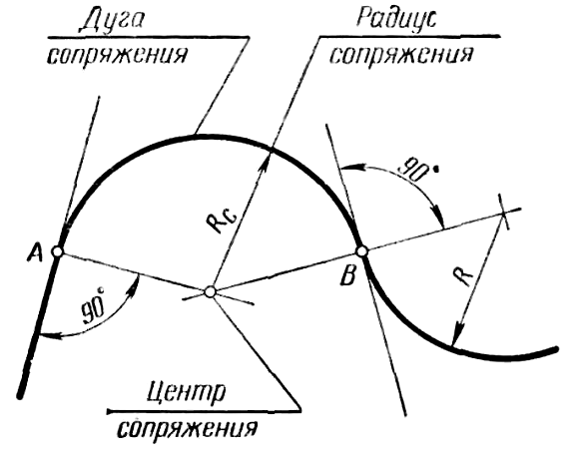
Понятия , которые мы с вами нашли для вас не новы. Мы изучали тему сопряжение в прошлом году в курсе дисциплины «Основы геометрических и графических построений». И на дом вам было задано повторить этот материал.
Предлагаю проверить подготовку вами домашнего задания в форме словарного диктанта.
Центр сопряжения- точка, равноудаленная от сопрягаемых линий.
Радиус сопряжения-расстояние от центра сопряжения до точек сопряжения
Точка сопряжения- это общая точка для сопрягаемых линий.
Касательная к окружности- это такая прямая, которая имеет только одну общую с окружностью точку, называемую точкой касания.

Обычно плавный переход от одной линии к другой осуществляется с помощью промежуточной линии - сопрягающей дуги.
Ручки кладут на парты , в руки берут карандаши. Правильные ответы выносятся на слайд. Осуществляется самоконтроль. Выставляются оценки.
5. Изложение нового материала
- сравнение форм предметов (ваз).
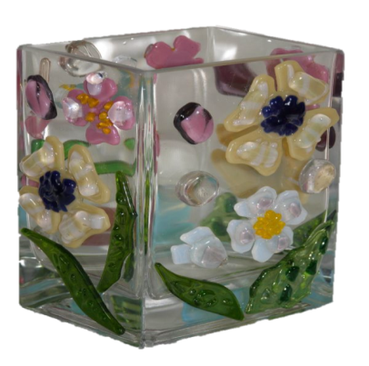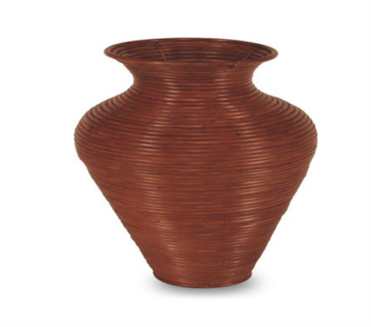
Как Вы считаете: если мы в жизни всегда использовали только переходы острые угловатые или резко пересекающиеся формы к чему это привело бы? (Студентам предлагается ответить на этот вопрос)
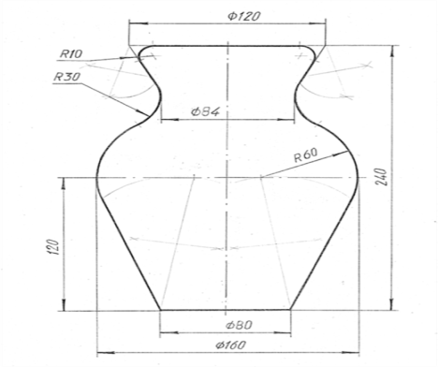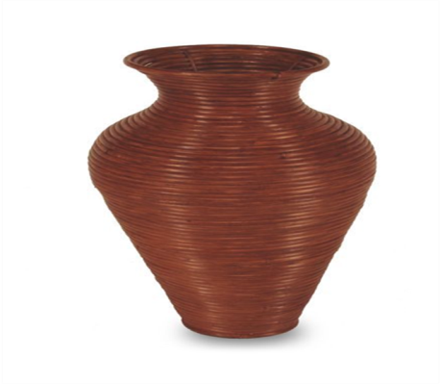
В ряде случаев плавные переходы не только обеспечивают удобство пользования деталью, и ее красоту, но также прочность и безопасность.
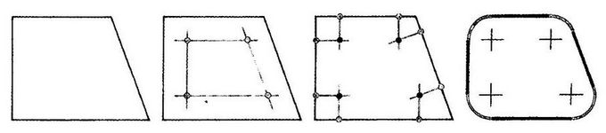
Вспомним правила сопряжения , которые нам будут необходимы для выполнения графической работы:
- А) Первое сопряжение, с которым мы с вами знакомились – это:
«Сопряжение двух прямых (угла) дугой заданного радиуса»
Даны две прямые, которые составляют прямой, острый и тупой углы, наша задача построить сопряжение: (ответ учащихся)
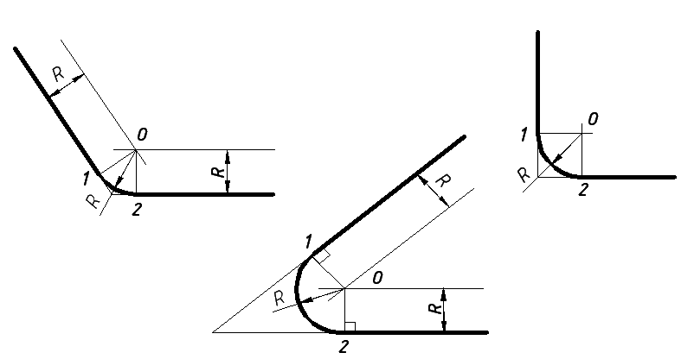
- Находим центр сопряжения, для этого из любых двух точек прямой откладываем расстояние равное радиусу сопряжения. Полученные точки соединяем, получили точку пересечения – это и есть центр сопряжения - точка Ос.

- Находим точки сопряжения, для этого из центра сопряжения опускаем перпендикуляры к заданным прямым и на прямых получили точки пересечения – это и есть точки сопряжения.

- Проводим дугу из центра сопряжения, радиусом равным радиусу сопряжения, соединяя точки сопряжения.Получили
сопряжение двух прямых дугой заданного радиуса.
- Б) Следующее сопряжение, с которым мы с вами знакомились – это:
«Сопряжение прямой и окружности дугой заданного радиуса»
Даны прямая и окружность, наша задача построить сопряжение заданным радиусом.
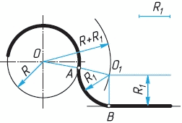
- Находим центр сопряжения, для этого из любых двух точек прямой откладываем расстояние равное радиусу сопряжения. Полученные точки соединяем, получили прямую, параллельную данной.
- Ставим ножку циркуля в центр окружности и проводим дугу радиусом равным радиус окружности + радиус сопряжения. Получили точку пересечения – это и есть центр сопряжения точка О1.
- Находим точки сопряжения, для этого из центра сопряжения опускаем перпендикуляр к заданной прямой. И на прямой получили точку пересечения – это и есть В точка сопряжения. Точка А сопряжения лежит на дуге окружности, полученная при пересечении дуги окружности с прямой, соединяющей центр окружности с центром сопряжения.
- Проводим дугу из центра сопряжения, радиусом равным радиусу сопряжения, соединяя точки сопряжения.Получили:
сопряжение прямой и окружности дугой заданного радиуса.
- В) Следующее сопряжение, которое мы научились строить – это:
«Сопряжение двух окружностей дугой заданного радиуса»
(внешнее)
Даны две окружности, наша задача построить внешнее сопряжение заданным радиусом.
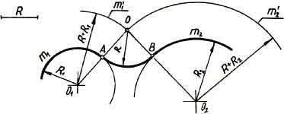
- Находим центр сопряжения, для этого ставим ножку циркуля в центры окружностей и проводим дугу радиусом равным радиус окружности + радиус сопряжения. Получили точку пересечения – это и есть центр сопряжения точка Ос.
- Находим точки сопряжения, для этого соединяем центр сопряжения с центрами окружностей и на дугах окружностей получаем точки пересечения – это и есть точки сопряжения.
3. Проводим дугу из центра сопряжения, радиусом равным радиусу сопряжения, соединяя точки сопряжения.Получили:
внешнее сопряжение двух окружностей дугой заданного радиуса.
Последнее сопряжение, которое нам знакомо – это:
«Сопряжение двух окружностей дугой заданного радиуса»
(внутреннее)

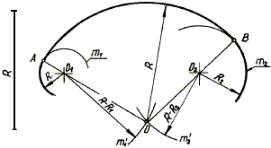
Даны две окружности, наша задача построить внутреннее сопряжение окружностей заданным радиусом.

- Находим центр сопряжения, для этого ставим ножку циркуля в центры окружностей и проводим дугу радиусом равным радиус сопряжения - радиус окружности. Получили точку пересечения – это и есть центр сопряжения точка Ос.

- Находим точки сопряжения, для этого соединяем центр сопряжения с центрами окружностей и на дальних дугах окружностей получаем точки пересечения – это и есть точки сопряжения.

3. Проводим дугу из центра сопряжения, радиусом равным радиусу сопряжения, соединяя точки сопряжения. Получили:
внутреннее сопряжение двух окружностей дугой заданного радиуса.

- Обобщение и систематизация изученного материала.
применение сопряжений очень разнообразно.
Приведите примеры. Правильно: рукоятки инструментов, изгибы музыкальных инструментов, мебели.
Посмотрим приготовленные вами презентации о применении сопряжений
А) В архитектуре
Задумывались ли мы когда-нибудь над ролью сопряжений? Мало кто знает, что эти кривые линии в нашей жизни называются сопряжениями. Эти кривые повороты, сглаженные формы окружают человечество с незапамятных времен. Нет такой отрасли, в которой невозможно не встретить сопряжение.
Мы предположили, что сопряжения часто встречаются в быту, а наиболее яркий и заметный результат их применения – архитектура.
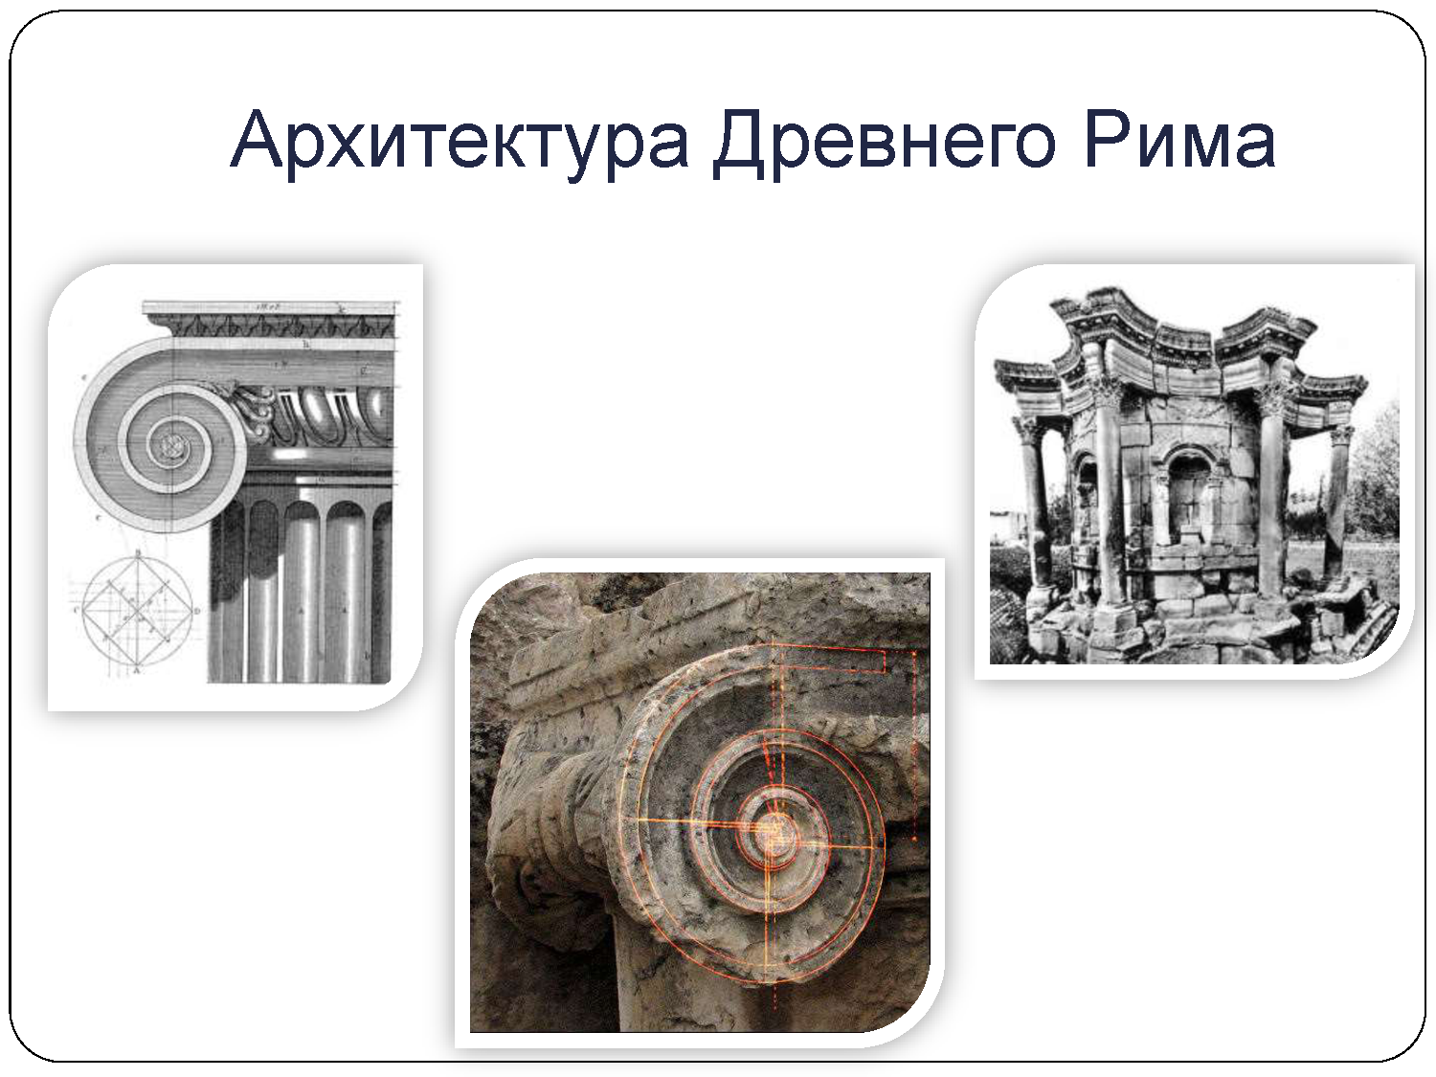
Римская архитектура при самом своём зарождении усвоила себе важнейшую форму этрусского зодчества — циркульную арку, то есть полукруглое каменное покрытие, перекинутое с одного устоя на другой, и сложенное так, что соприкасающиеся между собой стороны составляющих его отдельных камней расположены по направлению радиусов круга, удерживаются своим взаимным распором и передают общее давление тому и другому устою. Употребление этой архитектурной формы и происходящих от неё коробового свода, крестового свода и купола, неизвестных грекам, дало римлянам возможность придавать большое разнообразие их сооружениям, воздвигать огромные здания, сообщать крупный размер и простор внутренним помещениям и смело строить этаж над этажом.
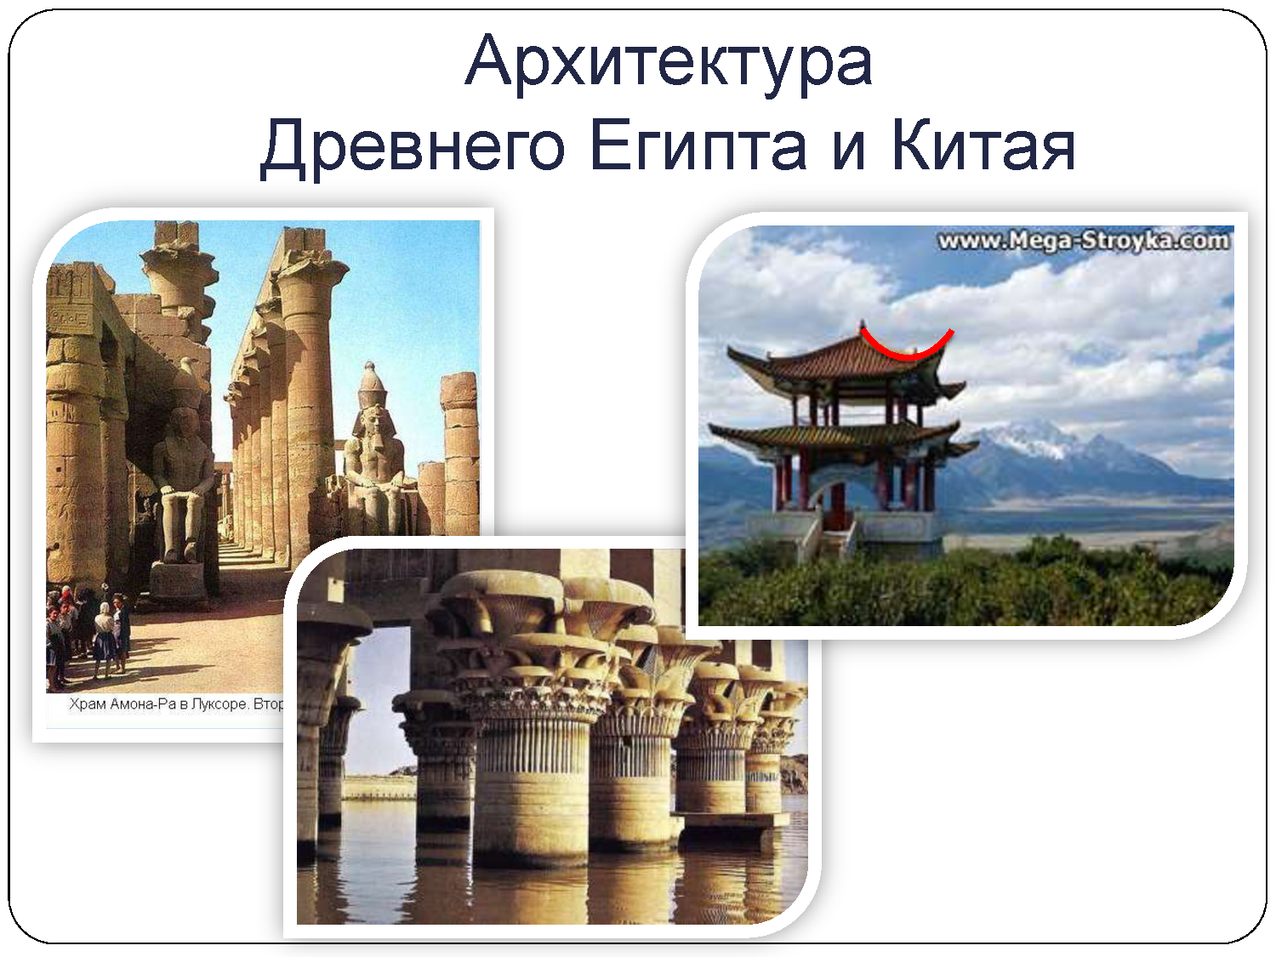 Основное понимание древнеегипетской архитектуры основано на изучении религиозных памятников Судя по некоторым сохранившимся колоннам храма в Карнаке египтяне перед укладкой камня кантовали начисто лишь постели и вертикальные швы; лицевая же поверхность камней обтесывалась по окончании постройки здания. Этим приемом пользовались впоследствии греки. Камни клались без раствора и без всяких искусственных связей. В фиванскую эпоху металлические скрепления, по-видимому, совершенно не употреблялись, и лишь изредка использовались деревянные скобы в форме ласточкина хвоста для связи камней между собой Подавляющее большинство строений в древнем Китае строились из дерева. Будь то жилой дом или императорский дворец, в первую очередь в землю вбивали деревянные столбы, которые вверху соединялись балками. На этом основании затем возводилась кровля, покрываемая впоследствии черепицей. Проёмы между столбами заполнялись кирпичами, глиной, бамбуком или другим материалом. Таким образом, стены не несли функции несущей конструкции.
Пример использования сопряжения прямого угла ; сопряжение острого и тупого углов; сопряжение параллельных прямых; внутреннее и смешанное сопряжение дуг окружностей.
Конечно, я не мог не рассмотреть Сопряжения в архитектуре города Арзамаса.
Воскресенский собор ” – округлые формы куполов, белоснежные колонны
Сопряжения присутствуют как в архитектуре старого Арзамаса, так и в современной архитектуре города.
То есть архитектура яркий и достойный пример применения сопряжения.
Б) Первое что, мы открыли для себя, что в природе сопряжения повсеместно. Наглядный пример – цветы. Все соцветия грамотно «выстроены» матушкой-природой.
Графство Уилтшир считается мировым центром странных рисунков предположительно нечеловеческой природы.
Грибницы очаровывают своими возможностями сопряжений
В природе сопряжения встречаются как на микро-, так и на макроуровнях.
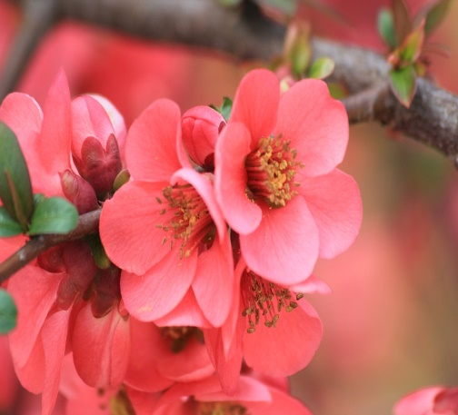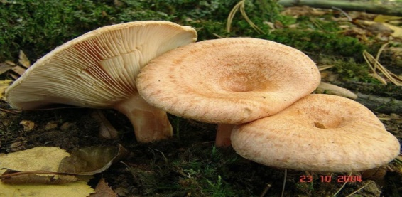
В) Сопряжения в сварочном производстве
Значение темы «Сопряжения», объясняется распространением скруглений в технических формах деталей машин и строительных конструкций.
Поворот скоростной автотрассы чаще всего имеет форму дуги. Одно направление скоростной трассы должно плавно переходить в другое. Величина радиуса поворота должна быть строго рассчитана с учетом веса и скорости автомашин. Ведь если автомобилист на скорости не "вписался" в поворот, его отбросит центробежная сила, и тогда произойдет катастрофа. Поэтому каждая категория трасс рассчитана на свою скорость и радиусы вставок-поворотов строго нормированы.
Однако сопряжения применяются не только в решении таких сложных проблем, они встречаются в нашей жизни повсеместно.
Чтобы создать рукоятки инструментов (отвертка, рубанок, топор и т.д.) конструктор, прежде всего думает о том, чтобы они были удобны для руки.
Например, острые выступы на мебели не просто не практичны и не функциональны, а подчас опасны. Поэтому чаще всего мебель изготавливают со скругленными формами.
Применение сопряжений настолько разнообразно и многопланово, что перечислить все примеры их использования очень сложно. Рассмотрим лишь некоторые из них.
И так как мы специальность сварочное производство мы постарались показать возможность применения сопряжений согласно нашей специальности.
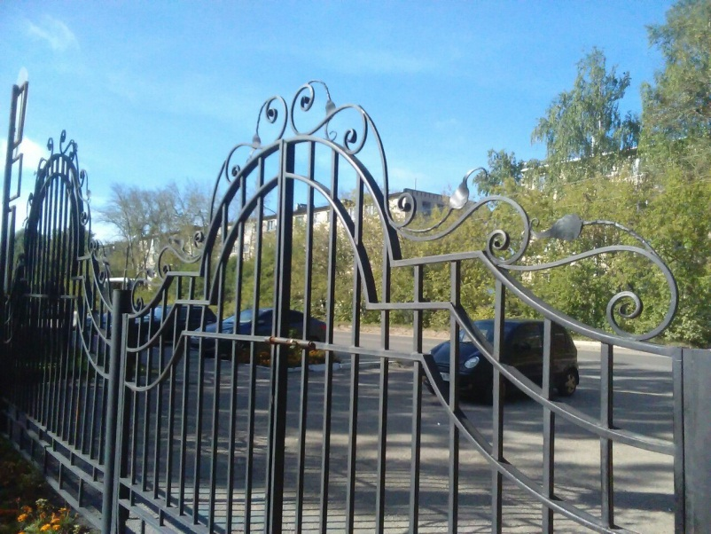
Преподаватель включает видео «Сварочный цех ». На котором рассказывается о месте прохождения практики студентами данной специальности и делается акцент на свариваемые конструкции , конфигурация которых имеет сопряжения.
Предлагаю объявить конкурс творчества по теме «Сопряжение»
Что вы можете сделать или предложить на этот конкурс?
Предоставляются работы прошлых лет
Если совместить работы всех выступающих то можем получить одну хорошую творческую работу, которую можно защищать весной на студенческой конференции.
Давайте посмотрим на слайд. Участие в подготовке творческих проектов это ступенька к реализации реальных дипломных проектов.
И тогда вами будет гордиться не только техникум , но город Арзамас.
Посмотрите какие реальные проекты выполнили студенты старшекурсники специальности Сварочное производство И обратите внимание там тоже используется сопряжения.
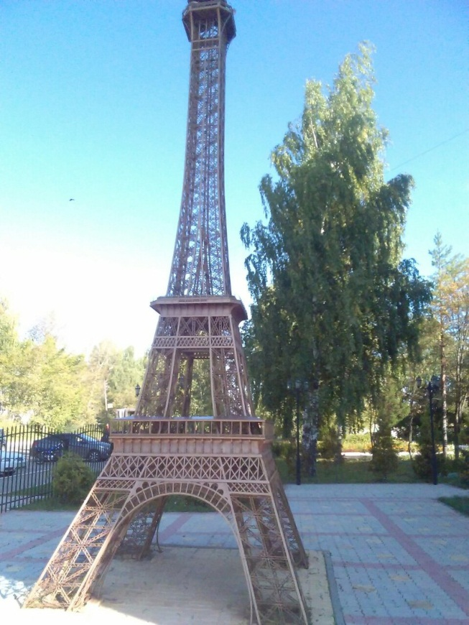
Для того чтобы достичь такого мастерства , давайте приступим к практической работе.
7. Выполнение практической работы
Дифференцированные задания Приложение 1
Приступаем к работе. Во время работы учащихся необходимо следить за ходом выполнения данного задания, помогать тем, у кого будут вопросы.
8. Подведение итогов занятия, оценка деятельности студентов
Психологическая разгрузка студентов.
У нас будет много интересных тем, по которым можно провести аналогичную работу. Послушаем стихотворение в котором кратко изложено содержание нашей дисциплины
Трудно видеть связь проекций,Пропустив 12 лекций.
Чтобы сдать зачёт на «ПЯТЬ»
Нужно очень твёрдо знать:
В чём значение черчения,
Где разрез, а где сечение,
Чем отличен карандаш2– бэ от 2- аш?
Как штрихуется металл,
Как рисуется овал.
Что такое габарит,
Что принять за главный вид?
Привести 5 -6 примеров
На нанесение размеров.
Написать по ГОСТу строчку,
И найти на теле точку.
Применить из геометрии
Материал последних лет.
Начертить в аксонометрии.
Цилиндрический предмет.
В соответствии с заданием,
Сделать четвертной разрез.
Хорошо бы - с пониманием,
И похуже, если без.
Закрутить трубу в трубу,
Показать на них резьбу.
Твёрдо знать и не гадать
Где М20, где R5.
Набросать эскиз детали.
Только так чертить эскиз,
Чтоб хотя бы узнавали,
Где в эскизе верх, где низ
Выполнить чертёж задвижки.
Корпус отличить от крышки,
-Чтоб не сдать весь труд на «слом»
И не выглядеть ослом.
Наконец деталировка!
Где обдирка?
Где шлифовка?
Где скругления, где их нет?
А масштаб?
Каков ответ?
Не покажите ли Вы,
Как чертить сварные швы?
Если дали две детали,
А конспект вдруг отобрали
Чтобы СДАТЬ ЗАЧЁТ НА «ПЯТЬ»,нужно
ЭТО ТВЁРДО ЗНАТЬ!

Подведение итогов и оценивание работы студентов.
Я думаю, что убедила вас в том, что знание способов построения сопряжений линий необходимо.
Насколько комфортно вы себя чувствовали во время занятия.
Интересен ли был данный урок.
Как вы оцениваете свою работу на уроке.
9. Домашнее задание
Заполнить основную надпись чертежа.
Начать подготовку к творческому конкурсу по теме «Сопряжение»

5.Самоанализ занятия
Для группы 16-05 СП проведено занятие по теме: «Сопряжение линий», соответствующее типу «комбинированный урок», вид занятия – практическое занятие.
В данной методической разработке представлен анализ урока, который основан на закреплении материала по двум дисциплинам «Инженерная графика» и «Основы геометрических и графических построений» и одновременном закреплении изложенного, в виде выполнения графической работы.
Во время учебного занятия многократно повторялся материал, для наглядности использовался мультимедийная установка, что способствовало лучшему усвоению и закреплению изучаемого материала.
Сопряжение линий является важным этапом в обучающем процессе,
способствует применению теоретических знаний на практике, т.е. формирует
профессиональные навыки и умения студентов, расширяет кругозор.
Данное занятие проведено в группе со слабой базовой подготовкой студентов по инженерной графике. Большая половина студентов легко отвлекается, внимание изменяется в зависимости от настроения и от интереса к предлагаемой работе. У большинства студентов слабо развита речь, память. Новый материал усваивается легче поэтапно, показана индивидуальная работа со студентами.
Воспитательная цель предусматривала формирование у студентов навыков работы в коллективе, чувство самоуважения и гордость за проделанную работу. За учебное время на занятии отличные показатели выявлены уМохова Алексея, который грамотно спланировал работу а и проявил организаторские способности.
Основное время на занятии отводилось выполнению самостоятельного задания; оно было дифференцировано, что заранее создало ситуацию успеха .
Прогнозируя деятельность студентов, во время мотивации учебной деятельности, учитывали, что у 70% студентов группы визуальное восприятие, поэтому данную структурную часть, разнообразили наглядными материалами. Считаю, данный элемент способствовал хорошей мотивации, росту интереса к изучаемой теме и нацелила студентов на результативность работы в течение всего занятия.
Основная часть занятия проведена в виде графической работы. Контроль действий студентов осуществлялся в виде индивидуальной корректировки действий студентов.
Чтобы успеть рассмотреть на занятии весь запланированный материал, записи студентов были уменьшены,что позволило резко сократить время на оформление самостоятельной работы.
Урок получится, если есть сотрудничество «учитель- ученик- ученик- учитель».
Стараясь предусмотреть педагогику сотрудничества, считаем, что между нами есть взаимопонимание, чему способствует и тон общения со студентами, и учет их психологических особенностей.
В конце занятия проведена рефлексия и оценка деятельности каждогостудента
Итог:
- Место данного урока определено в соответствии с планированием, верно оценена его роль, определен его тип и поставлены цели;
- Содержание и объем материала определены с учетом особенностей группы
Работа на уроке показала, что материал доступен студентам, они могут рационально организовать свою деятельность, поэтому можно сделать вывод:
– Темп работы выбран правильно;
- В связи с психологическими особенностями студентов мы старались сочетать различные формы, методы и средства обучения;
- Все этапы урока были продуманы в соответствии с типом занятия, а так же с точки зрения рационального расхода времени;
- Поставленные цели достигнуты! Мы уверены, что на данном занятии:
а) реализованы основные принципы обучения;
б) удалась педагогика сотрудничества;
в) урок был результативен.

Список использованной литературы
- Боголюбов С.К. Инженерная графика М.:Машиностроение,2006.351с.

Приложение 1
Задания на «отлично»
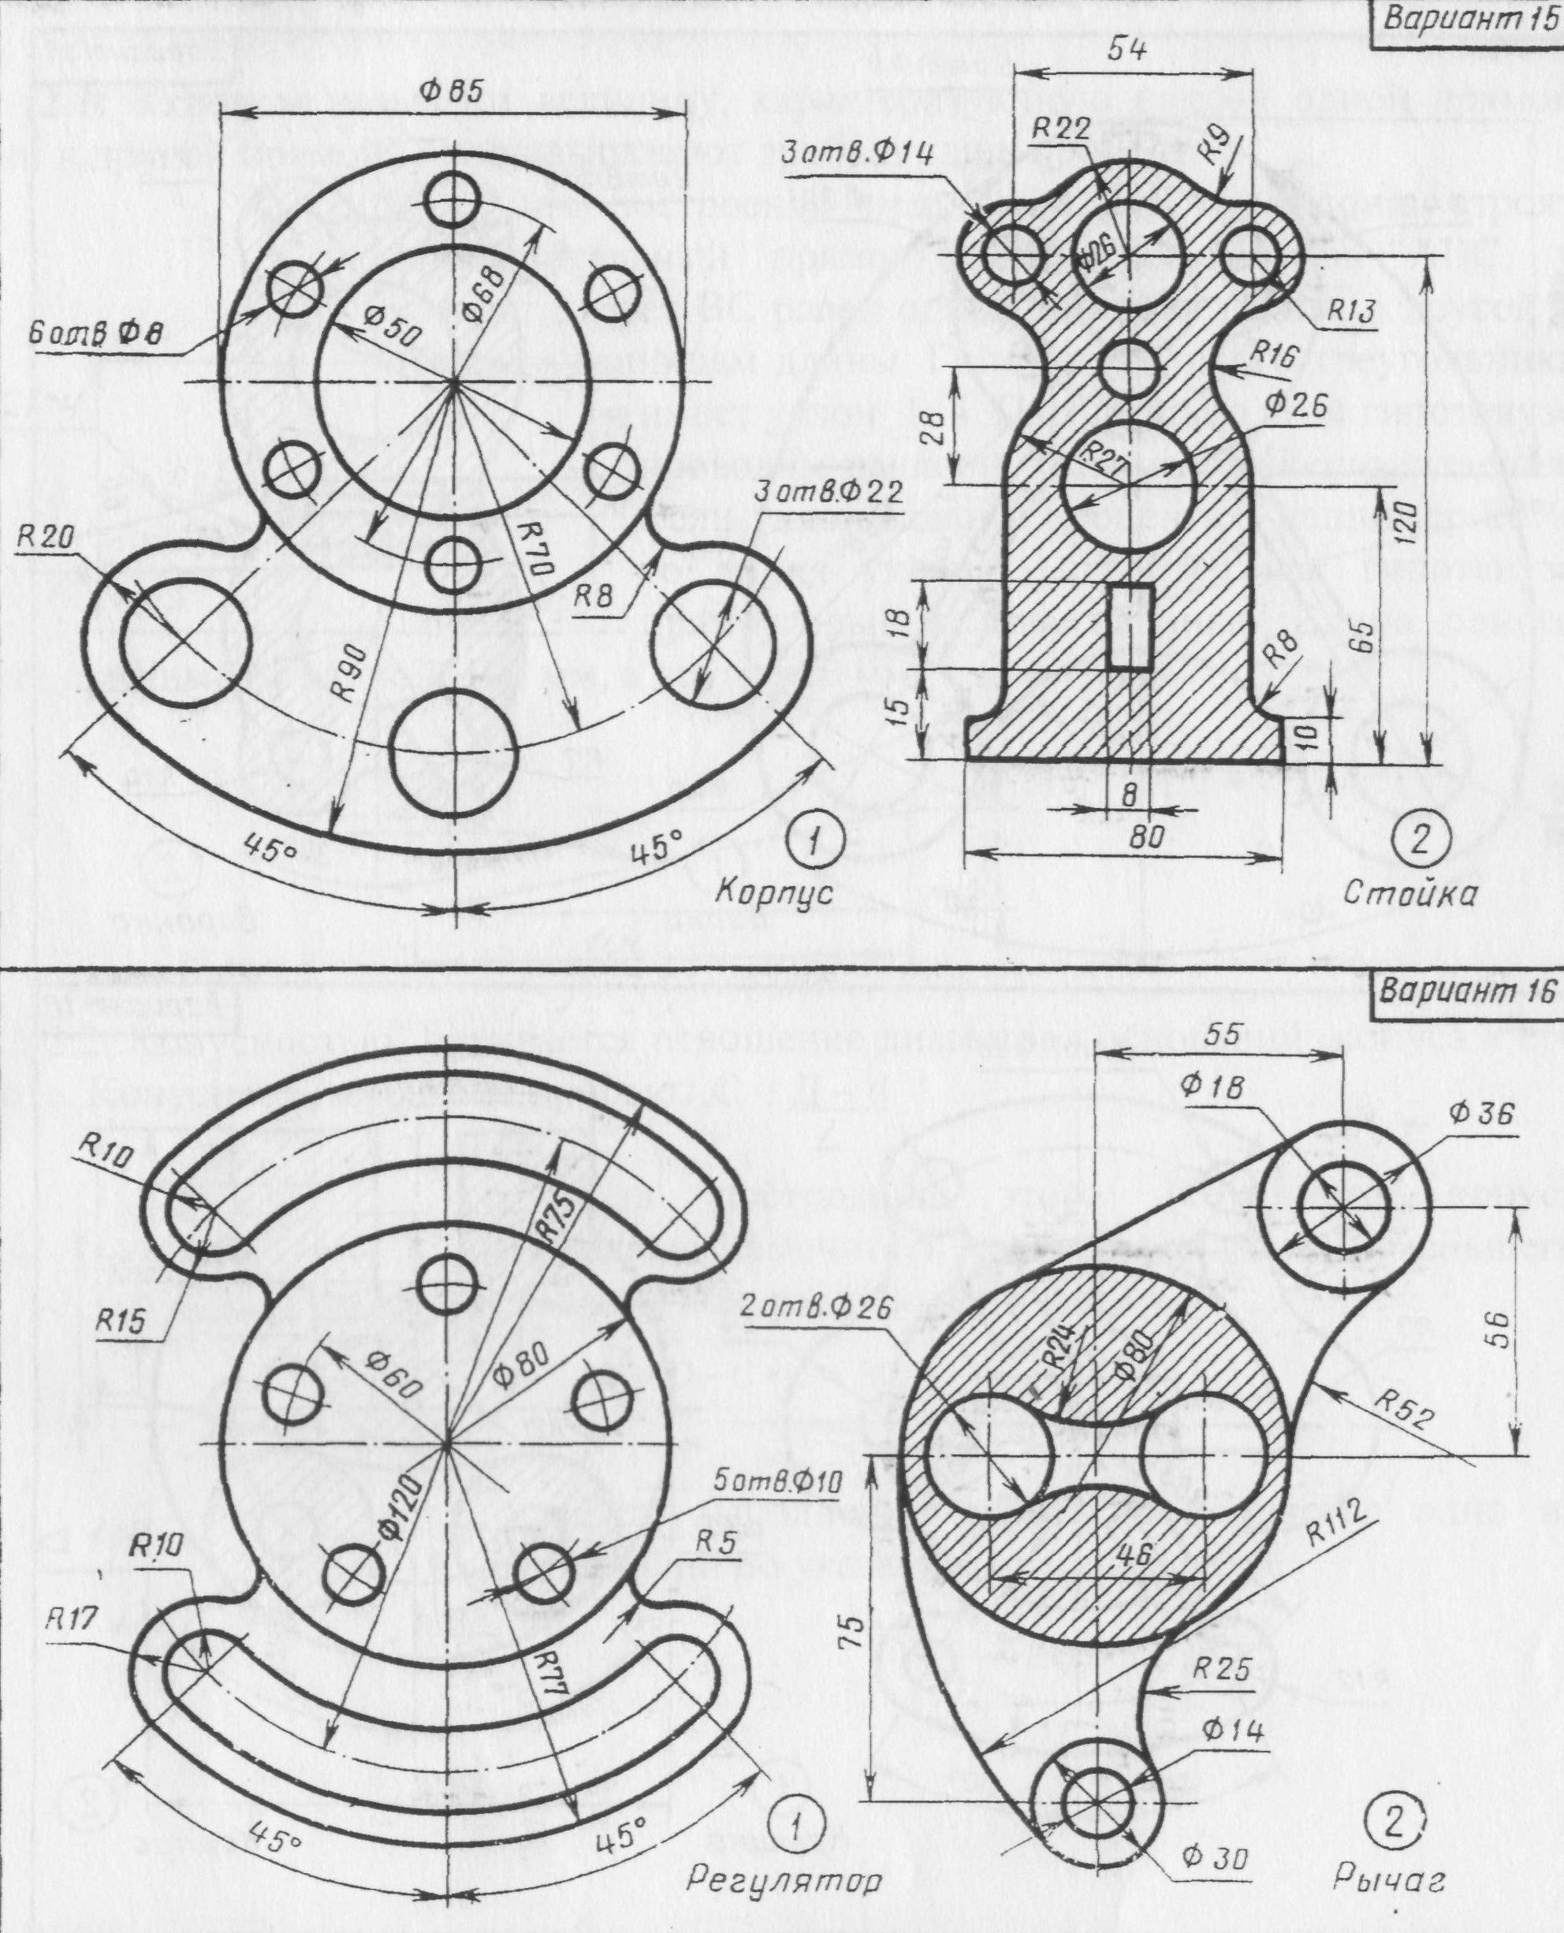

Задания на «хорошо»

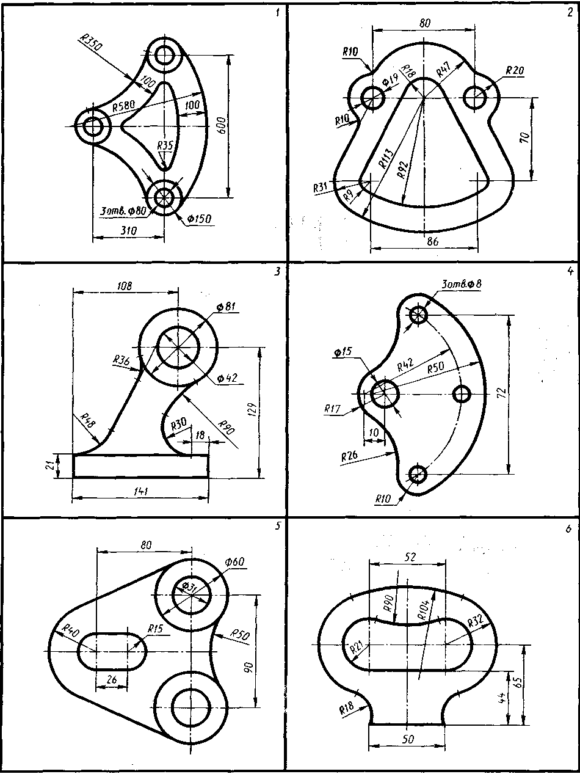

Задание на удовлетворительно
